RELATÓRIO
Avaliação do atendimento à Lei de Acesso à Informação (LAI) pelo Ministério da Indústria, Comércio Exterior e Serviços – MDIC

Ministério da Transparência, Fiscalização e Controladoria-Geral da União (CGU)
Secretaria da Transparência e Prevenção da Corrupção (STPC)
Junho/2017

Acesse aqui os Guias, Manuais e Orientações relacionados à Lei de Acesso à Informação:

SUMÁRIO

SUMÁRIO EXECUTIVO 4
A. TRANSPARÊNCIA PASSIVA 7
1. ÁREA PRODUTORA DA RESPOSTA E DESTINATÁRIO DO RECURSO 7
2. TIPO DE RESPOSTA 7
3. JUSTIFICATIVA LEGAL PARA NEGATIVA 10
4. RESTRIÇÃO DE CONTEÚDO 10
5. PRORROGAÇÃO DE PRAZO 14
6. NOME DO SOLICITANTE NA RESPOSTA 14
7. OUTROS 15
8. OMISSÕES 16
B. TRANSPARÊNCIA ATIVA 16
9. INSTITUCIONAL 16
10. AÇÕES E PROGRAMAS 18
11. PARTICIPAÇÃO SOCIAL 20
12. AUDITORIAS 20
13. CONVÊNIOS E TRANSFERÊNCIAS 21
14. RECEITAS E DESPESAS 22
15. LICITAÇÕES E CONTRATOS 23
16. SERVIDORES 24
17. INFORMAÇÕES CLASSIFICADAS 24
18. SERVIÇO DE INFORMAÇÃO AO CIDADÃO (SIC) 25
19. PERGUNTAS FREQUENTES 26
20. DADOS ABERTOS 26
21. FERRAMENTAS TECNOLÓGICAS 26
C. POLÍTICA DE DADOS ABERTOS DO GOVERNO FEDERAL 27
22. PLANO DE DADOS ABERTOS 27
23. CRONOGRAMA DE ABERTURA DE DADOS 27
24. CATALOGAÇÃO DE BASES DE DADOS NO PORTAL DE DADOS ABERTOS 28
CONCLUSÃO 29
LEGISLAÇÃO E GUIAS DE REFERÊNCIA 30

SUMÁRIO EXECUTIVO

Este relatório traz observações a respeito do atendimento aos preceitos da Lei de Acesso à Informação - LAI (Lei nº 12.527/2011) pelo Ministério da Indústria, Comércio Exterior e Serviços – MDIC. Nas próximas páginas, será possível verificar algumas constatações sobre o cumprimento das obrigações de transparência ativa e passiva, bem como orientações que visam ao aperfeiçoamento do Serviço de Informação ao Cidadão - SIC.
Segue o quadro-resumo com as orientações que devem ser observadas pelo Ministério da Indústria, Comércio Exterior e Serviços – MDIC para sanar as inadequações encontradas:
Tópico | Orientação
- TRANSPARÊNCIA PASSIVA
1. Indicação sobre área produtora da resposta e destinação do recurso | 1.1 Informar, no campo “Destinatário do recurso de primeira instância”, o cargo da autoridade que apreciará o recurso.
2. Marcação no Campo “Tipo de Resposta” | 2.1, 2.2. Fazer a marcação do “Tipo de Resposta” baseada no conteúdo que foi entregue ao cidadão. Nota-se que deve ser marcada “Informação Inexistente” quando o órgão diz que a informação solicitada não existe.  2.3 Preencher corretamente o campo “Classificação do tipo de Resposta”. Este campo deve ser coerente com a justificativa apresentada na resposta.
3. Justificativa Legal para Negativa | Não há
4. Restrição de Conteúdo | 4.1 e 4.2. Revisar a marcação no campo sobre restrição de conteúdo e adequá-la caso haja ou não informações restritas nos pedidos de informação e nas respostas.
5. Prorrogação de Prazo | 5.1. Justificar o motivo da prorrogação caso a caso e fazer citação legal na sua resposta.
6. Nome do solicitante na Resposta | Não há
7. Outros | 7.1. Disponibilizar, sempre que possível, a resposta ao cidadão no campo de respostas, evitando anexar documentos. Além disso, é importante que a linguagem seja clara e direcionada ao cidadão, sendo que o uso de despachos internos das áreas não é necessário.
8. Omissões | Não há
- TRANSPARÊNCIA ATIVA
9. Institucional | 9.4. Divulgar a informação sobre lista dos principais cargos e seus respectivos ocupantes (“Quem é quem”) até o 5º nível hierárquico (coordenações-gerais ou equivalentes) em todas as unidades do ministério.  9.5. Divulgar telefones, endereços e e-mails de contato dos ocupantes dos principais cargos até o 5º nível hierárquico (coordenações-gerais ou equivalentes).  9.6. Atualizar diariamente a agenda de todas as autoridades até o 4º nível hierárquico (Diretoria ou equivalentes), permanecer com o registro para consultas posteriores e colocar a informação no local adequado.  9.7. Publicar na seção ‘Acesso à Informação’ > ‘Institucional’ o horário de atendimento do ministério.  9.8. Publicar os currículos de todos os ocupantes de cargos de direção e assessoramento superior, no mínimo, de nível DAS 4 ou equivalentes.
10. Ações e Programas | 10.1 a 10.8. Criar a subseção ‘Ações e Programas’ e disponibilizar a lista de todos os programas, projetos e ações executados pelo MDIC.  10.1. Divulgar, na seção adequada, a lista dos programas, projetos e ações executados.  10.2. Divulgar, na seção adequada, as unidades responsáveis por cada programa, projeto e ação executados.  10.3. Divulgar, na seção adequada, informações sobre principais metas dos programas, projetos e ações.  10.4. Divulgar, na seção adequada, as principais metas dos programas, projetos e ações executados.  10.5. Divulgar, na seção adequada, os principais resultados de seus programas, projetos e ações.  10.6. Divulgar a ‘Carta de Serviços’ na seção adequada e manter os serviços atualizados no Portal de Serviços do Cidadão: http://www.servicos.gov.br.  10.7. Divulgar, na seção adequada, informações sobre programas que resultem em renúncias de receitas.  10.8. Informar, na seção adequada, que o órgão não desenvolve programas financiados pelo FAT.
11. Participação Social | 11. Criar subitem ‘Participação Social’ dentre os itens da seção ‘Acesso à Informação’, divulgando o conjunto mínimo de informações relativas às instâncias de participação social previstas pelo Ministério.
12. Auditorias | 12.1. Divulgar, na seção adequada, os relatórios de gestão.  12.2. Informar se a Decisão Normativa do TCU contempla ou não a unidade jurisdicionada.  12.3. Explicar, no ano em que não exista a informação, que o órgão não foi contemplado na Decisão Normativa do TCU.  12.4. Informar, na seção adequada, que o órgão não produz Relatório Anual de Atividades da Auditoria Interna (RAINT).
13. Convênios e Transferências | 13. Sugere-se que o órgão disponibilize link para o Sistema de Gestão de Convênios e Contratos de Repasse do Governo Federal (SICONV) e insira passo-a-passo que facilite a localização da informação desejada.
14. Receitas e Despesas | 14.1. Criar a subseção ‘Receitas e Despesas’, disponibilizar link para o Portal da Transparência: www.portaldatransparencia.gov.br/receitas e apresentar passo-a-passo que auxilie o cidadão a encontrar a informação desejada.  14.2. Disponibilizar link para o Portal da Transparência (http://www. portaltransparencia.gov.br/despesasdiarias/) e para Página de Transparência do MDIC remetendo o cidadão para a seção de “execução orçamentária” e apresentar passo-a-passo.  14.3. Disponibilizar link para o Portal da Transparência (http://www. portaltransparencia.gov.br/despesasdiarias/), apresentar passo-a-passo e corrigir a informação prestada no STA.  14.4. Disponibilizar link remetendo para a seção de “diárias e passagens” da Página de Transparência do MDIC, disponibilizar link para o Portal da Transparência: http://www.portaltransparencia.gov.br/despesasdiarias/, apresentar passo-a-passo e corrigir a informação prestada no STA.
15. Licitações e Contratos | 15.1 e 15.2. Aglutinar as informações sobre licitações e contratos numa mesma subseção: ‘Licitações e Contratos’.  15.1. Disponibilizar link para Página de Transparência do MDIC remetendo para a área (licitações), apresentar passo-a-passo para encontrar a informação desejada e corrigir os links que, porventura, não estejam funcionando.  15.2. Disponibilizar link para Página de Transparência do MDIC remetendo para a área (contratos), apresentar passo-a-passo para encontrar a informação desejada e corrigir os links que, porventura, não estejam funcionando.
16. Servidores | 16.2. Divulgar as íntegras dos editais de concursos públicos para provimento de cargos realizados na seção ‘Acesso à Informação’ > ‘Servidores’, ou fazer link para a área específica onde tais informações estão sendo publicadas.  16.3. Atualizar lista dos empregados terceirizados.
17. Informações Classificadas | 17.1. Adequar a formatação do rol da lista de informações classificadas de todos os períodos.  17.2. Adequar a formatação do rol da lista de informações desclassificadas de todos os períodos.
18. Serviço de Informação ao Cidadão | 18.3. Acrescentar banner para o e-SIC.  18.4. Divulgar relatórios estatísticos de atendimento à LAI.
19. Perguntas Frequentes | 19.1. Verificar periodicamente se as informações estão atualizadas.
20. Dados Abertos | 20.1. Alterar nome da seção para ‘Dados Abertos’.  20.2. Ao disponibilizar documentos de texto ou planilhas no site, utilizar formatos abertos e não proprietários.
21. Ferramentas Tecnológicas | Não há
- POLÍTICA DE DADOS ABERTOS NO GOVERNO FEDERAL
22. Plano de Dados Abertos | Não há
23. Cronograma de Abertura de Dados | 23. Publicar as bases de dados em atraso, relacionadas no cronograma de publicação do PDA/MDIC.
24. Catalogação de bases de dados no Portal de Dados Abertos | 24. Levantar as bases de dados abertas à sociedade, mesmo que fora do PDA/MDIC, e realizar a catalogação destas no Portal Brasileiro de Dados Abertos.

Tendo em vista a relevância do assunto e o compromisso do governo federal no aperfeiçoamento do serviço de informação ao cidadão e ao cumprimento integral do disposto na legislação em vigor, solicita-se que o Ministério da Indústria, Comércio Exterior e Serviços – MDIC encaminhe, em um prazo de 30 dias a partir do recebimento deste relatório, devolutiva sobre as providências tomadas para a adequação de cada orientação constante no documento.
- TRANSPARÊNCIA PASSIVA

Para avaliação da transparência passiva, a CGU analisou as respostas concedidas pelo órgão por meio de uma amostra de pedidos composta por 41 solicitações cadastradas no Sistema Eletrônico do Serviço de Informação ao Cidadão (e-SIC) e tiveram respostas concedidas entre 18/12/2016 e 18/06/2017, o que corresponde a aproximadamente 22% do total de pedidos respondidos no período pelo órgão.

- ÁREA PRODUTORA DA RESPOSTA E DESTINATÁRIO DO RECURSO

Escopo da Avaliação
Nesse item foi verificado se as indicações nos campos “Responsável pela resposta” e “Destinatário do recurso” estavam adequadas.

Constatações e Orientações

Constatação 1.1 | Verificou-se que o Ministério da Indústria, Comércio Exterior e Serviços – MDIC, na amostra analisada, tem preenchido corretamente os campos referentes ao “responsável pela resposta” e ao “destinatário do recurso”. Observou-se apenas um caso em que o órgão não indicou o cargo do recurso de primeira instância no campo “destinatário do recurso”, como pode ser verificado no NUP 52750000018201789:
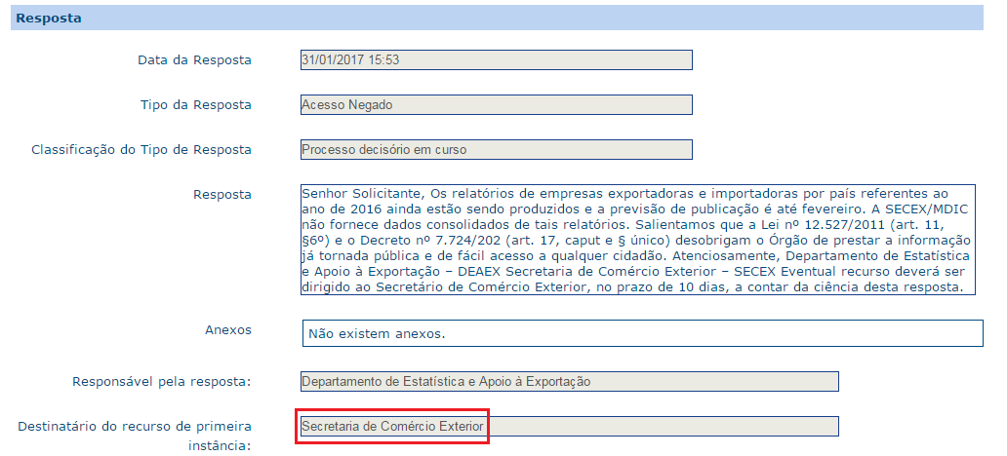
NUP 52750000018201789

Orientação 1.1 | No campo “Destinatário do recurso de primeira instância” deve ser informado o cargo da autoridade que apreciará o recurso (Ex: Secretária de Transparência e Prevenção da Corrupção). Não é obrigatório colocar o nome da autoridade. No entanto, não se deve colocar apenas a área (sigla da área) ou o órgão superior. O objetivo do campo é permitir ao usuário comprove que os recursos serão julgados por pessoa diferente e hierarquicamente superior à que produziu a resposta.
- TIPO DE RESPOSTA

Escopo da Avaliação
Nesse item foi verificado se a marcação do campo “Tipo de Resposta” do e-SIC foi feita corretamente. O campo “Tipo de Resposta” do e-SIC é preenchido pelos órgãos ao responderem um pedido de informação. As opções existentes no sistema são as seguintes:
- Acesso Concedido
- Acesso Negado
- Acesso parcialmente concedido
- Informação inexistente
- Não se trata de solicitação de informação
- Órgão não tem competência para responder sobre o assunto
- Pergunta duplicada/repetida

Constatações e Orientações

Constatação 2.1 | Verificou-se casos em que o Ministério da Indústria, Comércio Exterior e Serviços – MDIC tem feito marcação inadequada. Esse é o caso do NUP 52750000293201701, em que foi marcado “Informação Inexistente” quando parte da informação foi concedida. Como pode ser verificado abaixo:
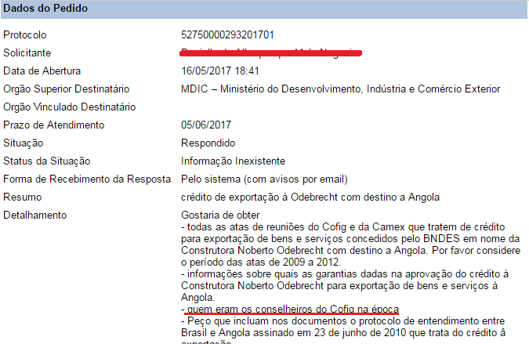
NUP 52750000293201701

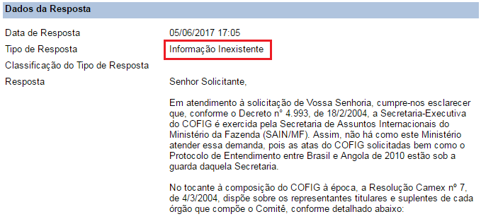
NUP 52750000293201701

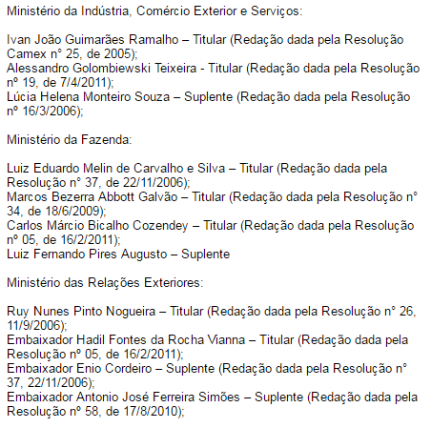
NUP 52750000293201701

Orientação 2.1 | O órgão deve fazer a marcação do Tipo de Resposta baseada no conteúdo que foi entregue ao cidadão. Nesse caso, a marcação correta seria “Acesso Parcialmente Concedido”/Parte da informação é de competência de outro órgão ou entidade”, já que, como mostrado acima, o respondente entrega parte da informação.
Constatação 2.2 | Verificou-se também, caso em que a marcação feita pelo órgão foi de “Informação Inexistente”, quando na mensagem de reposta o órgão esclarece que a informação é de competência de outro órgão. Além disso, o anexo mencionado não foi inserido no sistema, como pode ser verificado no NUP 52750000270201798:
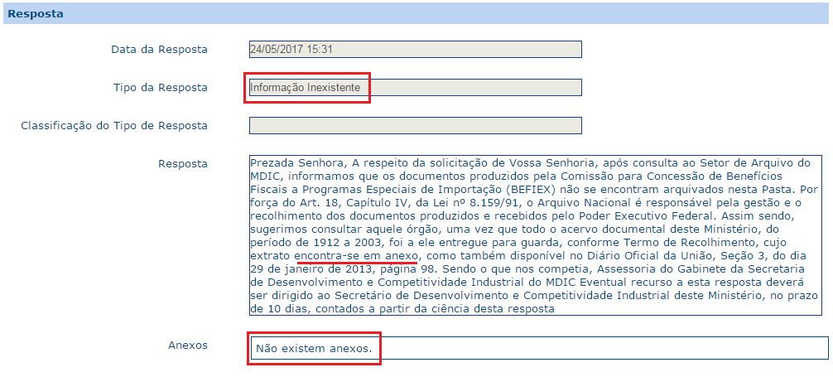
NUP 52750000270201798

Orientação 2.2 | Da mesma forma como no caso anterior, o órgão deve fazer a marcação do Tipo de Resposta baseada no conteúdo que foi entregue ao cidadão. Nesse caso, a marcação correta seria “Órgão não tem competência para responder sobre o assunto”. Nota-se que deve ser marcada “Informação Inexistente” quando a informação solicitada não existir. Além disso, é importante que o órgão, antes de finalizar a resposta, confira se os anexos foram devidamente disponibilizados.
Constatação 2.3 | Verificou-se caso em que o órgão marcou “Acesso Negado” > “Pedido exige tratamento adicional de dados”, quando informa ao cidadão que não poderá atender o pedido por se tratar de um pedido sem especificação da informação de interesse, veja NUP 52750000697201613.
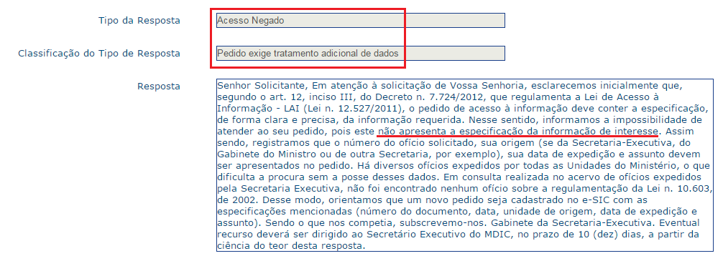
NUP 52750000697201613

Orientação 2.3 | A marcação do Tipo de Resposta deve ser coerente com a justificativa apresentada para negativa. Nesse caso, a marcação correta seria “Acesso Negado” > “Pedido Genérico”.
O quadro que especifica os tipos de respostas e quando elas devem ser utilizadas está disponível em http://www.acessoainformacao.gov.br/lai-para-sic/sic-apoio-orientacoes/guias-e-orientacoes/guia-de-procedimentos-para-atendimento-a-lei-de-acesso-a-informacao-e-utilizacao-do-e-sic#N-41Comomarcarcampo.

- JUSTIFICATIVA LEGAL PARA NEGATIVA

Escopo da Avaliação
De acordo com o art. 11, § 1º, II da Lei nº 12.527/2011, o órgão deve indicar as razões da negativa, total ou parcial, do acesso. Neste item foi avaliado se o órgão deu uma justificativa nos casos em que o órgão negou acesso a uma informação ou a concedeu parcialmente.

Constatações e Orientações

Constatação 3.1 | Na amostra avaliada, constatou-se que o órgão tem indicado as razões da negativa, total ou parcial, do acesso, com as respectivas citações legais para os casos. Destaca-se que é importante o órgão manter o procedimento adotado.
- RESTRIÇÃO DE CONTEÚDO

Escopo da Avaliação
Nesse item foi avaliado se o órgão marcou corretamente o campo sobre restrição de conteúdo. Ressalta-se que todo órgão deve, ao finalizar a resposta de um pedido de informação, indicar se existe no pedido, resposta ou anexo a presença de informação restrita (pessoal, sigilosa ou classificada). Essa classificação determina se um pedido de acesso à informação pode ou não ser disponibilizado na “Busca de Pedidos e Respostas”, disponível em: www.lai.gov.br/busca.

Constatações e Orientações

Constatação 4.1 | Constatou-se caso, na amostra avaliada, em que o órgão fez marcação inadequada no campo sobre restrição de conteúdo e restringiu pedidos que não têm informações restritas, como pode ser verificado no exemplo a seguir do NUP 52750000163201760:
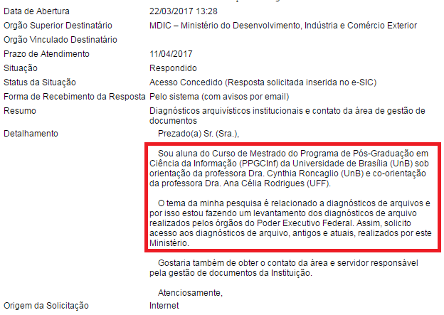
Nota-se que a identificação da pesquisa e da orientadora não são consideradas informações restritas
NUP 52750000163201760
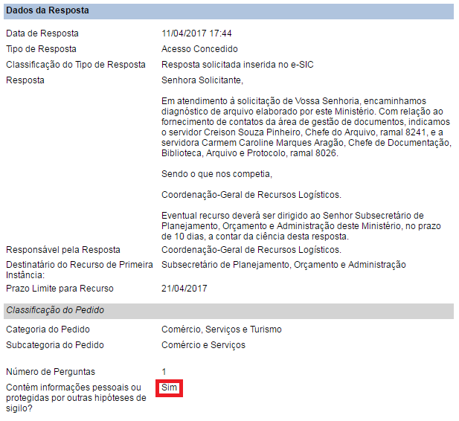
NUP 52750000163201760

Orientação 4.1 | O órgão deve revisar a marcação no campo sobre restrição de conteúdo. É necessário avaliar todo conteúdo do pedido, da resposta e dos anexos. O simples fato de haver o nome completo do requerente na pergunta não configura a necessidade de restringir o conteúdo. Destacamos que nem toda informação pessoal está sujeita à restrição de acesso. O órgão deve verificar se a informação pessoal se trata de informação pessoal “sensível” que requer restrição. O art. 31 da LAI, ao regulamentar o acesso às informações pessoais, impôs deveres de salvaguarda à Administração o apenas quando informações pessoais, identificada ou identificáveis, se refiram à intimidade, à vida privada, à honra e à imagem. Pretende-se, portanto, proteger os direitos à privacidade e à vida privada.
Constatação 4.2 | Constatou-se caso em que o órgão fez marcação errada no campo sobre restrição de conteúdo, não restringindo pedido que contém informações restritas, como pode ser verificado no exemplo a seguir do NUP 00077001297201611 em que na pergunta o solicitante faz denúncia e se identifica:
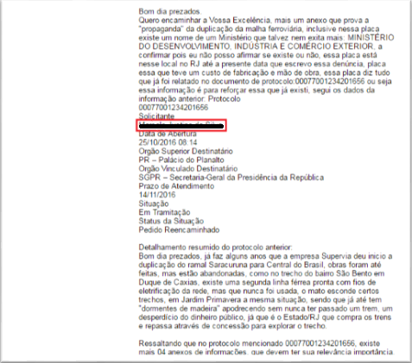
NUP 00077001297201611- tarjamento feito pela CGU
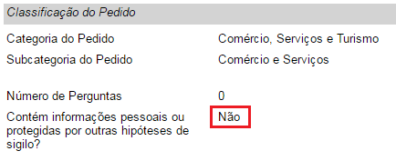
NUP 00077001297201611
Orientação 4.2 | O órgão deve revisar a marcação no campo sobre restrição de conteúdo e adequar a marcação de restrição de conteúdo caso haja informações restritas nos pedidos de informação e nas respostas. No caso, o nome do solicitante vinculado a uma denúncia deve ser tratado como uma informação pessoal “sensível” que requer restrição.
O órgão pode rever a marcação sobre restrição de conteúdo a qualquer momento por meio do botão “Editar Classificação”, disponível na aba “Dados da Resposta” do pedido no e-SIC.
- PRORROGAÇÃO DE PRAZO

Escopo da Avaliação
Nesse item foi avaliado se órgão apresentou motivação para prorrogação do pedido. Conforme a Lei nº 12.527/2011, os órgãos e entidades da administração pública federal devem responder pedidos de informação no prazo de 20 dias, sendo permitida uma única prorrogação de prazo por dez dias, mediante justificativa (art. 11).

Constatações e Orientações

Constatação 5.1 | Verificou-se muitos casos em que o órgão não faz citação legal em suas justificativas de prorrogação. Além disso, há casos que o órgão não deixa claro o motivo de prorrogação. Segue exemplo de pedido prorrogado (NUP 52750000001201721) em que não há justificativa detalhada e citação legal:
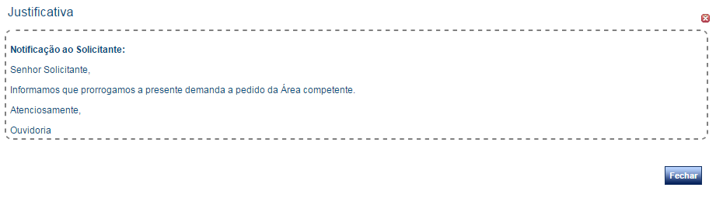
NUP 52750000001201721
Orientação 5.1 | Destacamos que o órgão deve apresentar o motivo da prorrogação, caso a caso. Os motivos devem corresponder ao motivo real que justifique a necessidade de prorrogação, por exemplo, necessidade de mais tempo para consolidação dos dados, tratamento, complexidade. É importante também que o órgão cite os termos da lei que indicam a possibilidade de prorrogação das respostas (art. 11, § 2°, III, Lei n° 12.527/2011).
- NOME DO SOLICITANTE NA RESPOSTA

Escopo da Avaliação
Nesse item foi avaliado se o órgão inseriu o nome do solicitante no texto da resposta (incluindo anexos e título do arquivo anexado).
Constatações e Orientações
Constatação 6.1 | Não foi identificado, na amostra avaliada, caso em que constava o nome completo ou primeiro nome do requisitante na resposta. Destaca-se que é importante o órgão manter o procedimento adotado, já que os pedidos serão disponibilizados na internet para acesso público, na Busca de Pedidos e Respostas, em www.lai.gov.br/busca. Evitar inserir o nome do solicitante pode prevenir eventuais constrangimentos aos solicitantes, já que os pedidos serão disponibilizados na internet.
- OUTROS

Escopo da Avaliação
Nesse item, avaliou-se questões gerais sobre os procedimentos para atendimento aos pedidos de acesso à informação, além de questões relacionadas a linguagem utilizada nas respostas aos pedidos de acesso a informações.
Constatações e Orientações
Constatação 7.1 | O órgão apresenta linguagem clara e adequada. Entretanto, verificou-se casos em que as respostas não tão longas foram fornecidas nos anexos quando poderiam estar no campo da resposta, como pode ser verificado no NUP 52750000321201781:
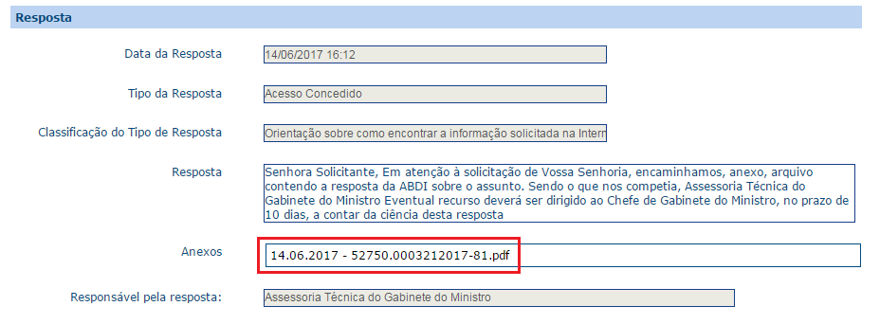
NUP 52750000321201781

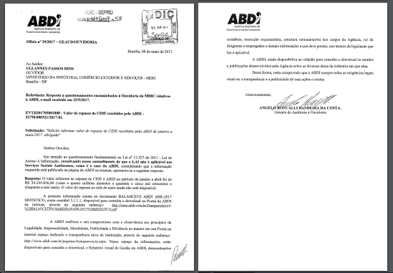
Anexo do NUP 52750000321201781

Orientação 7.1 | No caso exemplificado acima, o órgão poderia ter incluído a resposta no campo específico do e-SIC em vez de anexar a resposta, já que a resposta não era tão longa. Ademais, o arquivo da resposta é feito em formado de despacho entre áreas internas, não sendo uma resposta direcionada ao cidadão, mas ao Ouvidor. Sugere-se, sempre que possível, que a resposta seja direcionada ao cidadão, de forma que seja clara, objetiva e adequada ao perfil do solicitante para facilitar a comunicação.
- OMISSÕES

Escopo da Avaliação
De acordo com os artigos 15 e 16 do Decreto nº 7.724/2012, todos os órgãos e entidades devem enviar ao requerente a informação solicitada no prazo de até vinte dias, podendo o prazo para resposta ser prorrogado por dez dias, mediante justificativa encaminhada ao solicitante.

Constatação 8.1 | No dia 20/07/2017, conforme competência atribuída por meio do art. 68, VI do Decreto nº 7.724/2012, verificou-se o cumprimento dos prazos estabelecidos na LAI pelo Ministério da Indústria, Comércio Exterior e Serviços – MDIC. Na ocasião, constatou-se que o ministério não havia pedidos não respondidos no prazo legal ou recursos de primeira e segunda instâncias. O órgão deve manter o procedimento.
Constatações e Orientações
- TRANSPARÊNCIA ATIVA

A verificação se restringiu às informações constantes na seção ‘Acesso à Informação’, de acordo com as determinações do ‘Guia de publicação ativa nos sítios eletrônicos dos órgãos e entidades do Poder Executivo Federal’, disponível em www.acessoainformacao.gov.br na aba ’Guias e Orientações’. Importante ressaltar que, na data de produção deste relatório, o Ministério da Indústria, Comércio Exterior e Serviços - MDIC já havia preenchido o STA, o qual foi totalmente verificado. Portanto, pede-se que o órgão verifique as observações registradas pela CGU no referido sistema.
Ressalte-se que os itens qualificados como ‘Informação não localizada na seção específica’ podem eventualmente estar no site da instituição – no entanto, não foram encontrados pelo avaliador no local adequado e/ou não estão de acordo com o guia acima mencionado. Esclareça-se, ainda, que a verificação foi realizada no dia 10 de julho de 2017 e que durante a mesma o site do MDIC apresentou instabilidade recorrente.
Por fim, importa observar que a seção ‘Acesso à Informação’ do site oficial do MDIC não padroniza as subseções como previsto na normativa pertinente e que apenas disponibilizar link para o relatório de gestão do órgão não cumpre as obrigações de transparência ativa.
- INSTITUCIONAL

Escopo da Avaliação
Pontos avaliados | Base Legal | URL
9.1. O órgão ou entidade divulga estrutura organizacional (organograma) até o 4º nível hierárquico? | Decreto nº 7.724/2012, art. 7º, § 3º, I | http://www.mdic.gov.br/index.php/institucional/organograma
9.2. O órgão ou entidade divulga as competências do órgão até o 4º nível hierárquico? |  | http://www.mdic.gov.br/index.php/institucional/estrutura-regimental-e-regimento-interno
9.3. O órgão ou entidade divulga base jurídica da estrutura organizacional e das competências até o 4º nível hierárquico? |  | http://www.mdic.gov.br/index.php/institucional/estrutura-regimental-e-regimento-interno
9.4. O órgão ou entidade divulga lista dos principais cargos e seus respectivos ocupantes (“Quem é quem”) até o 5º nível hierárquico? |  | http://www.mdic.gov.br/index.php/institucional/quem-e-quem
9.5. O órgão ou entidade divulga telefones, endereços e e-mails de contato dos ocupantes dos principais cargos até o 5º nível hierárquico? |  | http://www.mdic.gov.br/index.php/institucional/quem-e-quem
9.6. O órgão ou entidade divulga a agenda de autoridades até o 4º nível hierárquico? | Resolução da Comissão de Ética Pública  Lei nº 12.813/2013, art. 11 | http://www.mdic.gov.br/index.php/agenda
9.7. O órgão ou entidade divulga horários de atendimento? | Decreto nº 7.724/2012, art. 7º, § 3º, I | Informação não localizada na seção ‘Acesso à Informação’ > ‘Institucional’.
9.8. O órgão ou entidade publica os currículos de todos os ocupantes de cargos de direção e assessoramento superior, no mínimo, de nível DAS 4 ou equivalentes? | Manifestação nº 02/2015 – Conselho de Transparência Pública e Combate à Corrupção. | Informação não localizada na seção ‘Acesso à Informação’ > ‘Institucional’.

Constatações e Orientações

Constatação 9.1 | O ministério informa apropriadamente sua estrutura organizacional.
Constatação 9.2 | As competências do órgão até o 4º nível hierárquico foram localizadas na seção adequada.
Constatação 9.3 | O Ministério da Indústria, Comércio Exterior e Serviços – MDIC publica a base jurídica da sua estrutura organizacional e competências adequadamente.
Constatação 9.4 | A lista dos principais cargos e seus respectivos ocupantes (“Quem é quem”), em algumas das unidades do MDIC, só apresenta informações dos cargos até o 4º nível hierárquico.
Orientação 9.4 | Orienta-se que o órgão divulgue a informação sobre lista dos principais cargos e seus respectivos ocupantes (“Quem é quem”) até o 5º nível hierárquico (coordenações-gerais ou equivalentes) em todas as unidades do ministério.
Constatação 9.5 | O órgão só divulga os telefones e e-mails de contato das unidades e não das autoridades que as compõe.
Orientação 9.5 | Orienta-se que o órgão divulgue as informações mencionadas até o 5º nível hierárquico (coordenações-gerais ou equivalentes).
Constatação 9.6 | Verificou-se que o órgão divulga as agendas de algumas autoridades apenas. Muitas agendas disponibilizadas não contêm nenhuma informação. Além disso, a informação se encontra em uma subseção à parte.
Orientação 9.6 | A agenda de todas as autoridades do MDIC, até o 4º nível hierárquico (Diretoria ou equivalentes) deve ser atualizada diariamente e permanecer registrada para consultas posteriores na seção ‘Acesso à Informação’ > ‘Institucional’. A publicação da agenda de autoridades é uma determinação da Lei nº 12.813/2013 - Lei sobre Conflito de Interesses. Como essa lei ainda não foi regulamentada, alguns critérios ainda não foram estabelecidos. No entanto, sugere-se, com base nos princípios da máxima divulgação, que a divulgação das agendas contenha no mínimo: a) Registro de eventos públicos de que participe o agente; b) informação sobre audiências e reuniões (com agentes públicos ou privados), indicando objetivo e lista com nome dos participantes; c) para as reuniões e despachos internos da autoridade com agentes públicos do próprio órgão ou entidade, dispensa-se a indicação de participantes e objetivos; d) agenda de viagens a serviço, inclusive internacionais; e) participação das autoridades em eventos externos, com informações sobre condições de sua participação, inclusive remuneração, se for o caso; f) audiências concedidas, com informações sobre seus objetivos, participantes e resultados, as quais deverão ser registradas por servidor do órgão ou entidade designado para acompanhar a reunião; e g) eventos político-eleitorais, informando as condições logísticas e financeiras da sua participação.  Em caso de férias ou ausência do titular do cargo, é necessário publicar a agenda de quem o está substituindo. Caso o substituto já possua agenda publicada, basta colocar referência para ela. Também deverá ser alterado o conteúdo da agenda sempre que houver mudança na programação, como cancelamento de eventos ou inclusão de novos compromissos. É necessário, ainda, criar mecanismo que possibilite o download do histórico da agenda de autoridades em formato aberto.  Como o órgão já publica a informação em outro local, pode ser disponibilizado link para a área.
Constatação 9.7 | O órgão divulga, apenas na página inicial, o seu horário de atendimento ao público.
Orientação 9.7 | Publicar na seção ‘Acesso à Informação’ > ‘Institucional’ o horário de atendimento do ministério. Como a informação já é publicada, pode-se colocar link remetendo para a área.
Constatação 9.8 | O MDIC não publica os currículos de todos os ocupantes de cargos de direção e assessoramento superior na seção específica.
Orientação 9.8 | A Manifestação nº 2, de 10 de dezembro de 2015, do Conselho de Transparência Pública e Combate à Corrupção, recomenda que todos os órgãos e entidades do Poder Executivo Federal publiquem em suas páginas oficiais na Internet os currículos de todos os ocupantes de cargos de direção e assessoramento superior, no mínimo, de nível DAS 4 ou equivalentes.

- AÇÕES E PROGRAMAS

Escopo da Avaliação
Pontos avaliados | Base Legal | URL
10.1. O órgão ou entidade divulga lista dos programas, projetos e ações executados? | Decreto nº 7.724/2012, art. 7º, § 3º, II | O site do MDIC não apresenta a seção ‘Acesso à Informação’ > ‘Ações e Programas’.
10.2. O órgão ou entidade divulga indicação da unidade responsável pelo desenvolvimento e implementação dos programas, projetos e ações? |  | O site do MDIC não apresenta a seção ‘Acesso à Informação’ > ‘Ações e Programas’.
10.3. O órgão ou entidade divulga as principais metas dos programas, projetos e ações? |  | O site do MDIC não apresenta a seção ‘Acesso à Informação’ > ‘Ações e Programas’.
10.4. O órgão ou entidade divulga indicadores de resultado e impacto, quando existentes, relativos aos programas, projetos e ações? |  | O site do MDIC não apresenta a seção ‘Acesso à Informação’ > ‘Ações e Programas’.
10.5. O órgão ou entidade divulga os principais resultados dos programas, projetos e ações? |  | O site do MDIC não apresenta a seção ‘Acesso à Informação’ > ‘Ações e Programas’.
10.6. O órgão ou entidade divulga Carta de Serviços? | Decreto nº 7.724/2012, art. 7º, § 3º, II  Decreto n° 6.932/2009 | O site do MDIC não apresenta a seção ‘Acesso à Informação’ > ‘Ações e Programas’.
10.7. O órgão ou entidade divulga informações gerais sobre programas que resultem em renúncias de receitas, como o objetivo do programa, as condições de adesão, a forma de execução, os prazos, os valores da renúncia e a legislação aplicável? | Decreto nº 7.724/2012, art. 7º, § 3º, IV | O site do MDIC não apresenta a seção ‘Acesso à Informação’ > ‘Ações e Programas’.
10.8. O órgão ou entidade divulga informações sobre programas financiados pelo Fundo de Amparo ao trabalhador – FAT? | Decreto nº 7.724/2012, art. 7º, § 3º, IX | O site do MDIC não apresenta a seção ‘Acesso à Informação’ > ‘Ações e Programas’.

Constatações e Orientações

Constatação 10.1 | O órgão informa no STA que divulga lista de programas, projetos e ações executados a partir da página principal, no entanto não possui a subseção ‘Ações e Programas’ na seção ‘Acesso à Informação’.
Orientação 10.1 | Criar a subseção ‘Ações e Programas’ na seção ‘Acesso à informação e disponibilizar a lista de todos os programas, projetos e ações executados pelo MDIC. Caso já divulgue o referido conjunto de informações em seu site, pode ser disponibilizado link remetendo para a área.
Constatação 10.2 | O órgão informa no STA que divulga lista de programas, projetos e ações executados a partir da página principal, no entanto não possui a subseção ‘Ações e Programas’ na seção ‘Acesso à Informação’.
Orientação 10.2 | Criar a subseção ‘Ações e Programas’ na seção ‘Acesso à informação’ e divulgar as unidades responsáveis por cada programa, projeto e ação executados pelo MDIC. Caso já divulgue o referido conjunto de informações em seu site, pode ser disponibilizado link remetendo para a área.
Constatação 10.3 | Apesar de existirem informações sobre principais metas dos programas, projetos e ações, tais informações não estão na seção adequada
Orientação 10.3 | Criar a subseção ‘Ações e Programas’ na seção ‘Acesso à informação’ e divulgar as principais metas dos programas, projetos e ações executados pelo MDIC. Como o órgão já divulga o referido conjunto de informações em seu site, pode ser disponibilizado link remetendo para a área.
Constatação 10.4 | O órgão publica informações sobre os indicadores de resultado e impacto dos programas, projetos e ações desenvolvidos por ele em outro local do site.
Orientação 10.4 | Criar a subseção ‘Ações e Programas’ na seção ‘Acesso à informação’ e divulgar as principais metas dos programas, projetos e ações executados pelo MDIC. Como o ministério já divulga o referido conjunto de informações em seu site, pode ser disponibilizado link remetendo para a área.
Constatação 10.5 | O órgão publica informações sobre os principais resultados de seus programas, projetos e ações em outro local do site.
Orientação 10.5 | Criar a subseção ‘Ações e Programas’ na seção ‘Acesso à informação’ e divulgar os principais resultados de seus programas, projetos e ações. Como o ministério já divulga o referido conjunto de informações em seu site, pode ser disponibilizado link remetendo para a área.
Constatação 10.6 | Apesar de o MDIC publicar no site a ‘Carta de Serviços’, ela se encontra equivocadamente disponibilizada na seção ‘Acesso à Informação’ > ‘Ouvidoria’.
Orientação 10.6 | Orienta-se que o órgão crie a seção ‘Acesso à Informação’ > ‘Ações e Programas’, e nela publique a ‘Carta de Serviços’. Como o órgão divulga a informação em outro lugar no site, ele pode disponibilizar link remetendo para a área. Destaca-se que o órgão deve, ainda, manter seus serviços atualizados no Portal de Serviços do Cidadão: http://www.servicos.gov.br, pois a partir de dezembro de 2017 esse procedimento se tornará obrigatório, conforme determina os arts. 4º e 7º do Decreto nº 8.936, de 19 de dezembro de 2016.
Constatação 10.7 | Não foram encontradas informações sobre programas que resultem em renúncias de receitas (objetivo do programa, condições de adesão, forma de execução, prazos, valores da renúncia e legislação aplicável) no local adequado. O link informado no STA remete ao Relatório de Gestão de 2015, no entanto o documento não é considerado suficiente para atendimento ao item.
Orientação 10.7 | Orienta-se que o órgão crie a seção ‘Acesso à Informação’ > ‘Ações e Programas’, e nela publique as informações mencionadas acima. Os órgãos e entidades que realizam programas que resultem em renúncias de receitas devem divulgar informações gerais sobre esses programas, tais como o objetivo do programa, as condições de adesão, a forma de execução, os prazos, os valores e a legislação aplicável. Se o órgão já divulgar tais dados em seu site, deve disponibilizar link remetendo para onde as informações estão disponíveis. A disponibilização do Relatório de Gestão do órgão, tão somente, não configura o cumprimento das obrigações de transparência ativa, uma vez que a linguagem e o formato não favorecem o controle social.
Constatação 10.8 | Não foram encontradas informações sobre programas financiados pelo Fundo de Amparo ao Trabalhador – FAT.
Orientação 10.8 | Orienta-se que o órgão crie a seção ‘Acesso à Informação’ > ‘Ações e Programas’, e nela publique as informações mencionadas. No entanto, ainda que o órgão não desenvolva tais programas, é necessário mencionar que não há conteúdo a ser publicado.
- PARTICIPAÇÃO SOCIAL

Escopo da Avaliação
Pontos avaliados | Base Legal | URL
11. O órgão ou entidade divulga informações sobre as instâncias e mecanismos de participação social? | Lei nº 12.527/2011, art. 9º, II  Decreto nº 8.243/2014, art. 5° | O site do MDIC não apresenta a seção ‘Acesso à Informação’ > ‘Participação Social’.

Constatações e Orientações

Constatação 11 | O site do MDIC não tem a seção ‘Acesso à Informação’ > ‘Participação Social’. No STA, o ministério informa o endereço da subseção ‘Ouvidoria’.
Orientação 11 | Orienta-se a criação do item ‘Participação Social’ dentre os itens da seção ‘Acesso à Informação’, divulgando o conjunto mínimo de informações relativas às instâncias de participação social previstas pelo Ministério.  O subitem I deve trazer informações sobre os canais mantidos pela Ouvidoria do órgão para a apresentação de denúncias, solicitações, sugestões, reclamações e elogios referentes a seus serviços e agentes.  O subitem II deve relacionar:  a) as audiências ou consultas públicas previstas - incluindo aviso publicado no DOU; data, local, horário, documentos em discussão, programação, bem como o objetivo, pauta e forma de cadastramento e participação.  b) as audiências ou consultas públicas realizadas - incluindo os documentos indicados na alínea “a”, acrescidos da lista de participantes e dos principais resultados e desdobramentos.  O subitem III deve indicar quais são os conselhos e órgãos colegiados mantidos pelos órgãos, incluindo informações sobre a estrutura; legislação; composição; data, horário e local das reuniões; contatos; deliberações, resoluções e atas.  O subitem IV deve disponibilizar:  a) as conferências previstas - incluindo convocação publicada no DOU; agenda (com data, horário e local de realização); regimento geral; membros da comissão organizadora; orientações; documentos de referência e forma de credenciamento.  b) As conferências realizadas - incluindo as informações indicadas na alínea “a”, acrescidas da lista de participantes e dos principais resultados e desdobramentos.  No subitem V, o órgão poderá acrescentar informações sobre outras iniciativas de participação social realizadas pelo órgão ou entidade, como comissões de políticas públicas, mesas de diálogo, fórum interconselhos, consultas públicas em ambiente virtual de participação social, dentre outras. Sugere-se que sejam publicadas informações sobre os mecanismos existentes, seus atos e resultados.  Como o órgão já divulga informações relativas a alguns dos subitens em seu site, pode disponibilizar link remetendo para a referida área. Ainda que não desenvolva ações, instâncias e mecanismos relacionados a alguns dos subitens de participação social, deve criar o subitem de navegação, informando que não há conteúdo a ser publicado.

- AUDITORIAS

Escopo da Avaliação
Pontos avaliados | Base Legal | URL
12.1. O órgão ou entidade divulga relatórios de gestão? | Portaria da CGU nº 262/2005  Instrução Normativa nº 24 2015 | http://www.mdic.gov.br/index.php/processo-de-contas-anuais
12.2. O órgão ou entidade divulga relatórios e certificados de auditoria? |  | http://www.mdic.gov.br/index.php/auditorias/2415-se
12.3. O órgão ou entidade divulga Informações sobre os processos de auditorias anuais de contas:  a) exercício ao qual se referem as contas;  b) código e descrição da respectiva unidade;  c) número do processo no órgão ou entidade de origem;  d) número do processo no Tribunal de Contas da União;  e) Situação junto ao Tribunal de Contas da União. |  | http://www.mdic.gov.br/index.php/auditorias/2415-se
12.4. O órgão ou entidade divulga Informações sobre o Relatório Anual de Atividades de Auditoria Interna (RAINT)? | Instrução Normativa nº 24, de 17 de novembro de 2015 | Informação não localizada na seção ‘Acesso à Informação’ > ‘Auditorias’.

Constatações e Orientações
Constatação 12.1 | O Ministério não divulga seus relatórios de gestão na seção adequada.
Orientação 12.1 | O MDIC deve divulgar os seus relatórios de gestão na seção ‘Acesso à Informação’ > ‘Auditorias’. Como o órgão já publica a informação em outro local, pode disponibilizar link para a área.
Constatação 12.2 | Verificou-se que são divulgados relatórios e certificados de auditoria. No entanto, a página apresenta equivocadamente o título ‘Convênios’.
Orientação 12.2 | Apesar da divulgação dos relatórios e certificados de auditoria existentes, orienta-se que, nos anos em que a Decisão Normativa do TCU não tenha contemplado a unidade jurisdicionada, o órgão informe isso ao cidadão.  Além disso, o ministério deve corrigir o título da página da subseção.
Constatação 12.3 | O órgão publica Informações sobre os processos de auditorias anuais de contas.
Orientação 12.3 | Apesar da divulgação das informações sobre os processos de auditoria anuais de contas existentes, é importante que o órgão explique, no ano em que não exista a informação, que o órgão não foi contemplado na Decisão Normativa do TCU. Caso já as disponibilize em seu site, deve ser colocado link para a área em que a informação já é divulgada.
Constatação 12.4 | O órgão não divulga Relatório Anual de Atividades de Auditoria Interna (RAINT) na seção ‘Acesso à Informação’ > subseção ‘Auditoria’.
Orientação 12.4 | O órgão deve mencionar na seção específica que não há conteúdo a ser publicado, uma vez que não produz tal informação.
- CONVÊNIOS E TRANSFERÊNCIAS

Escopo da Avaliação
Pontos avaliados | Base Legal | URL
13. O órgão ou entidade divulga em seu site informações sobre os repasses e transferências de recursos financeiros ou link para site que apresente tais informações? | Decreto nº 7.724/2012, art. 7º, § 3º, III | Informação não localizada na seção ‘Acesso à Informação’ > ‘Convênios e Transferências’.

Constatações e Orientações
Constatação 13 | O MDIC disponibiliza as informações acerca dos repasses e transferências de recursos financeiros na seção ‘Acesso à Informação’ > ‘Convênios e Transferências’. Apesar disso, foi verificado que o link informado no STA direciona para os Relatórios de Gestão do órgão, no entanto o documento não é considerado suficiente para atendimento ao item.
Orientação 13 | As informações a serem divulgadas nesse item referem-se às transferências de recursos da União realizadas mediante convênios, contratos de repasse e termos de cooperação, ou instrumentos congêneres com órgãos ou entidades públicas ou privadas sem fins lucrativos.
- RECEITAS E DESPESAS

Escopo da Avaliação
Pontos avaliados | Base Legal | URL
14.1. O órgão ou entidade divulga informações sobre a receita pública? | Decreto nº 7.724/ 2012, art. 7º, § 3º, IV | O site do MDIC não apresenta a seção ‘Acesso à Informação’ > ‘Receitas e Despesas’.
14.2. O órgão ou entidade divulga informações detalhadas sobre a execução orçamentária de suas despesas por unidade orçamentária? |  | O site do MDIC não apresenta a seção ‘Acesso à Informação’ > ‘Receitas e Despesas’.
14.3. O órgão ou entidade divulga informações detalhadas sobre a execução financeira de suas despesas? | Lei Complementar nº 101/2000, art. 48, II  Decreto nº 7.724/2012, art. 7º, § 3º, IV | O site do MDIC não apresenta a seção ‘Acesso à Informação’ > ‘Receitas e Despesas’.
14.4. O órgão ou entidade divulga informações detalhadas sobre suas despesas com diárias e passagens pagas a servidores públicos em viagens a trabalho ou a colaboradores eventuais em viagens no interesse da Administração? | Decreto nº 7.724/2012, art. 7º, § 3º, IV | O site do MDIC não apresenta a seção ‘Acesso à Informação’ > ‘Receitas e Despesas’.

Constatações e Orientações
Constatação 14.1 | O órgão não apresenta informações sobre a receita destinada ao órgão.
Orientação 14.1 | O órgão deve criar a subseção ‘Receitas e Despesas’ e disponibilizar ao menos o conjunto mínimo de informações sobre o tema. Para isso, o órgão deve disponibilizar link para a seção de receitas do Portal da Transparência: www.portaldatransparencia.gov.br/receitas. É necessário, ainda, que seja apresentado um passo-a-passo que auxilie o cidadão a encontrar a informação desejada.
Constatação 14.2 | O órgão não apresenta informações detalhadas sobre a execução orçamentária de suas despesas por unidade orçamentária. Além disso, o link informado para o STA direciona para os Relatórios de Gestão do órgão, no entanto o documento não é considerado suficiente para atendimento ao item.
Orientação 14.2 | Orienta-se que seja criada a subseção ‘Receitas e Despesas’ e disponibilizado link para o Portal da Transparência (http://www. portaltransparencia.gov.br/despesasdiarias/). O órgão deve, ainda, disponibilizar link para sua Página de Transparência remetendo o cidadão para a seção de “execução orçamentária”.  É necessário que seja apresentado um passo-a-passo que facilite a localização da informação desejada.  Por fim, o órgão deve adequar a seção e corrigir a informação prestada no STA.
Constatação 14.3 | As informações acerca da execução financeira não foram localizadas na seção adequada. Ademais, o link informado para o STA direciona para os Relatórios de Gestão do órgão, no entanto o documento não é considerado suficiente para atendimento ao item.
Orientação 14.3 | Orienta-se que seja criada a subseção ‘Receitas e Despesas’ e disponibilizado link para o Portal da Transparência (http://www. portaltransparencia.gov.br/despesasdiarias/). É necessário que seja apresentado um passo-a-passo que facilite a localização da informação desejada.  Por fim, o órgão deve adequar a seção e corrigir a informação prestada no STA.
Constatação 14.4 | O órgão não divulga informações detalhadas sobre suas despesas com diárias e passagens pagas a servidores públicos em viagens a trabalho ou a colaboradores eventuais em viagens no interesse da Administração. Ademais, o link informado para o STA direciona para os Relatórios de Gestão do órgão, no entanto o documento não é considerado suficiente para atendimento ao item.
Orientação 14.4 | Devem ser detalhadas as despesas com diárias e passagens pagas a servidores públicos em viagens a trabalho ou a colaboradores eventuais em viagens no interesse da Administração, no seguinte nível de detalhe para cada trecho: órgão superior; órgão subordinado ou entidade vinculada; unidade gestora; nome do servidor; cargo; origem e destino de todos os trechos da viagem; período e motivo da viagem; meio de transporte; categoria e valor da passagem; número de diárias; e valor total das diárias e da viagem.  Como o órgão possui Página de Transparência, ele deve disponibilizar link remetendo para a seção de “diárias e passagens” da sua respectiva página. Deve, ainda, disponibilizar link para o Portal da Transparência: http://www.portaltransparencia.gov.br/despesasdiarias/. É necessário que seja apresentado um passo-a-passo que facilite a localização da informação desejada. Por fim, o órgão deve adequar a seção e corrigir a informação prestada no STA.

- LICITAÇÕES E CONTRATOS

Escopo da Avaliação
Pontos avaliados | Base Legal | URL
15.1. O órgão ou entidade divulga informações sobre suas licitações? | Decreto nº 7.724/2012, art. 7º, § 3º, V | http://www.mdic.gov.br/index.php/licitacoes-e-contratos
15.2. O órgão ou entidade divulga informações sobre seus contratos? |  | http://www.mdic.gov.br/index.php/licitacoes-e-contratos-2

Constatações e Orientações

Constatação 15.1 | Na seção ‘Acesso à Informação’ > ‘Licitações’, foram encontradas parte das informações sobre as licitações promovidas pelo órgão. Importa observar que muitos dos links da página não estavam funcionando ou estavam errados. Vale destacar, ainda, que a subseção se encontra dividida, não apresentando a parte relativa aos contratos.
Orientação 15.1 | Primeiramente, o órgão deve aglutinar as informações sobre licitações e contratos numa mesma subseção: ‘Licitações e Contratos’.  Em seguida, as informações a serem divulgadas nesse tópico referem-se aos procedimentos licitatórios e às contratações realizadas pelo órgão ou entidade.  As seguintes informações sobre licitações, realizadas e em andamento, devem ser publicadas: órgão superior; órgão subordinado ou entidade vinculada; unidade administrativa dos serviços gerais (UASG); número da licitação e do processo; modalidade da licitação; objeto; número de itens; data, hora, local, cidade e unidade da federação da abertura; situação da licitação (aberta ou homologada); contato no órgão ou entidade responsável; e atalho para solicitação, por meio de correio eletrônico, da íntegra de editais, atas, anexos, projetos básicos e informações adicionais, diretamente à área responsável do órgão ou entidade.  Sugere-se que o órgão disponibilize, ainda, link para Página de Transparência do MDIC remetendo para a área (licitações) onde as informações já estão disponíveis. É necessário, ainda, que seja apresentado um passo-a-passo para encontrar a informação desejada.  Por fim, é necessário corrigir os links que, porventura, não estejam funcionando.
Constatação 15.2 | Na seção ‘Acesso à Informação’ > ‘Contratos’, foram encontradas as informações sobre os contratos promovidas pelo órgão. Importa observar, ainda, que alguns dos links da página não direcionavam o usuário para a informação adequada. Vale destacar, ainda, que a subseção se encontra dividida, não apresentando a parte relativa aos contratos.
Orientação 15.2 | O órgão deve aglutinar as informações sobre licitações e contratos numa mesma subseção: ‘Licitações e Contratos’. Sugere-se que o órgão disponibilize, ainda, link para Página de Transparência do MDIC remetendo para a área (contratos) onde as informações já estão disponíveis. É necessário, ainda, que seja apresentado um passo-a-passo para encontrar a informação desejada. Por fim, é necessário corrigir os links que, porventura, não estejam funcionando.
- SERVIDORES

Escopo da Avaliação
Pontos avaliados | Base Legal | URL
16.1. O órgão ou entidade divulga informações sobre seus servidores? | Decreto nº 7.724/ 2012, art. 7º, § 3º, VI  Portaria Interministerial nº 233/2012 | http://www.mdic.gov.br/index.php/servidores
16.2. O órgão ou entidade divulga as íntegras dos editais de concursos públicos para provimento de cargos realizados? |  | Informação não localizada na seção ‘Acesso à Informação’ > ‘Servidores’.
16.3. O órgão ou entidade divulga a relação completa de empregados terceirizados? | Lei nº 13.408/2016, art. 133 | http://www.mdic.gov.br/index.php/servidores

Constatações e Orientações

Constatação 16.1 | As informações sobre os servidores foram localizadas na seção de ‘Acesso à Informação’ > ‘Servidores’.
Constatação 16.2 | O órgão não publica as íntegras dos editais de concursos públicos realizados na seção ‘Acesso à Informação’ > ‘Servidores’. Além disso, no STA informa endereço eletrônico que não pertence ao órgão, o que não atende ao item.
Orientação 16.2 | Orienta-se que o órgão divulgue das íntegras dos editais de concursos públicos para provimento de cargos realizados na seção ‘Acesso à Informação’ > ‘Servidores’. Caso essa informação seja divulgada em outro local, o MDIC pode incluir um link direto para onde a informação pode ser encontrada. Posteriormente a adequação do item deve ser retificada a informação prestada no STA.
Constatação 16.3 | A relação completa dos empregados terceirizados está disponível, no entanto, a última atualização é de 2016.
Orientação 16.3 | Orienta-se que a informação sobre os empregados terceirizados em exercício no órgão seja atualizada quadrimestralmente, conforme determina o art. 133, § 1º, da Lei nº 13.408/2016.

- INFORMAÇÕES CLASSIFICADAS

Escopo da Avaliação
Pontos avaliados | Base Legal | URL
17.1. O órgão ou entidade divulga o rol das informações classificadas em cada grau de sigilo? | Decreto nº 7.724/2012, art. 45, I e II | http://www.mdic.gov.br/index.php/informacoes-classificadas
17.2. O órgão ou entidade divulga o rol das informações desclassificadas, nos últimos doze meses, em cada grau de sigilo? |  | http://www.mdic.gov.br/index.php/informacoes-classificadas
17.3. O órgão ou entidade disponibiliza o formulário de pedido de desclassificação e recurso referente a pedido de desclassificação? | Resolução CMRI nº 2/2016 | http://www.mdic.gov.br/index.php/informacoes-classificadas

Constatações e Orientações

Constatação 17.1 | O órgão divulga o rol das informações classificadas em cada grau de sigilo na seção ‘Acesso à Informação’ > ‘Informações Classificadas’. No entanto, o formato para publicação das informações referentes ao período entre 1/6/2015 e 31/5/2016 e entre 16/05/2012 e 29/05/2013 está em desacordo com o formato estabelecido no Guia para publicação do rol de informações classificadas e desclassificadas e de relatórios estatísticos.
Orientação 17.1 | O órgão deve adequar a formatação do rol da lista de informações classificadas de todos os períodos.
Constatação 17.2 | O Ministério da Indústria, Comércio Exterior e Serviços – MDIC divulga o rol das informações desclassificadas em cada grau de sigilo. O formato para publicação das informações referentes ao período entre 1/6/2014 e 31/5/2015 está em desacordo com o formato estabelecido no Guia para publicação do rol de informações classificadas e desclassificadas e de relatórios estatísticos.
Orientação 17.2 | O órgão deve adequar a formatação do rol da lista de informações desclassificadas de todos os períodos.
Constatação 17.3 | O órgão disponibiliza, na seção ‘Acesso à Informação’ > ‘Informações classificadas’, formulário de pedido de desclassificação e recursos referente ao pedido de desclassificação.
- SERVIÇO DE INFORMAÇÃO AO CIDADÃO (SIC)

Escopo da Avaliação
Pontos avaliados | Base Legal | URL
18.1. O órgão ou entidade divulga informações sobre o Serviço de Informação ao Cidadão (SIC) (localização; horário de funcionamento; nome dos servidores responsáveis pelo SIC; telefone e e-mails específicos para orientação e esclarecimentos de dúvidas, tais como sobre a protocolização de requerimentos de acesso à informação; nome e cargo da autoridade do órgão responsável pelo monitoramento da implementação da Lei de Acesso à Informação no âmbito do órgão ou entidade (art. 40, Lei nº 12.527/2011)? | Decreto nº 7.724/2012, art. 7º, § 3º, VIII | http://www.mdic.gov.br/index.php/servico-de-informacao-ao-cidadao-sic
18.2. O órgão ou entidade disponibiliza o modelo de formulário de solicitação de informação para aqueles que queiram apresentar o pedido em meio físico (papel) junto ao SIC? |  | http://www.mdic.gov.br/index.php/servico-de-informacao-ao-cidadao-sic
18.3. O órgão ou entidade publica banner para o Sistema Eletrônico do Serviço de Informações ao Cidadão (e-SIC) do Poder Executivo Federal? |  | Informação não localizada na seção ‘Acesso à Informação’ > ‘Serviço de Informação ao Cidadão’.
18.4. O órgão ou entidade divulga os relatórios estatísticos de atendimento à Lei de Acesso à Informação e informações estatísticas agregadas dos requerentes? | Lei nº 12.527/2011, art. 30, III  Decreto nº 7.724/2012, art. 45, III e IV | Informação não localizada na seção ‘Acesso à Informação’ > ‘Serviço de Informação ao Cidadão’.

Constatações e Orientações

Constatação 18.1 | Foram encontradas Informações sobre o Serviço de Informação ao Cidadão (SIC).
Constatação 18.2 | O órgão disponibiliza modelo de formulário de solicitação de informação para apresentação de pedido em meio físico (papel) junto ao SIC.
Constatação 18.3 | O órgão não publica banner para o e-SIC na seção ‘Acesso à Informação’ > ‘Serviço de Informação ao Cidadão - SIC’.
Orientação 18.3 | Orienta-se que o órgão publique banner para o e-SIC. O mesmo se encontra disponível no site da LAI, na seção “SIC: Apoio e Orientações”.
Constatação 18.4 | O MDIC não disponibiliza link para os relatórios estatísticos do e-SIC na seção ‘Acesso à Informação’ > ‘Serviço de Informação ao Cidadão – SIC’, apenas um relatório que traz informações sobre a implementação da LAI em 2016.
Orientação 18.4 | Orienta-se que sejam divulgados os relatórios estatísticos de atendimento à Lei de Acesso à Informação. Por força do artigo 30, III, da Lei de Acesso à Informação, a CGU publica relatórios dos pedidos, recursos e perfil de solicitantes no site do e-SIC. Portanto, não é obrigatório replicar tais informações, no entanto, é necessário disponibilizar link para: http://www.acessoainformacao.gov.br/sistema/site/relatorios_estatisticos.html.

- PERGUNTAS FREQUENTES

Escopo da Avaliação
Pontos avaliados | Base Legal | URL
19. O órgão ou entidade divulga em seus sites as respostas a perguntas mais frequentes da sociedade? | Decreto nº 7.724/2012, art. 7º, § 3º, VII | http://www.mdic.gov.br/index.php/perguntas-frequentes

Constatações e Orientações

Constatação 19 | Verificou-se que o órgão disponibiliza as perguntas e respostas mais frequentes recebidas pelo ministério.
Orientação 19 | Sugere-se que o órgão verifique periodicamente se as informações estão atualizadas.
- DADOS ABERTOS

Escopo da Avaliação
Pontos avaliados | Base Legal | URL
20.1. O órgão ou entidade divulga na seção de acesso a informação de seu site informações sobre a implementação da política de dados abertos? | Decreto nº 8.777/2016 | Informação não localizada na seção ‘Acesso à Informação’.
20.2. O site do órgão ou entidade possibilita gravação de relatórios em diversos formatos eletrônicos, inclusive abertos e não proprietários, tais como planilhas e texto, de modo a facilitar a análise das informações? | Decreto nº 7.724/2012, art. 8º, III a VI e VIII  Decreto nº 8.777/2016

Constatações e Orientações

Constatação 20.1 | O órgão criou na seção ‘Acesso à Informação’, a subseção ‘Plano de Dados Abertos’.
Orientação 20.1 | Orienta-se que o órgão altere o nome da seção para ‘Dados Abertos’.
Constatação 20.2 | Verificou-se que o site não possibilita o download de relatórios e informações primárias em diversas seções. Apenas em formatos fechados e proprietários.
Orientação 20.2 | Orienta-se que, ao disponibilizar documentos de texto ou planilhas, divulgue-os em todos os formatos abertos e não proprietários. Essa medida deve ser feita para além dos dados que serão abertos devido ao Plano de Dados Abertos.
- FERRAMENTAS TECNOLÓGICAS

Escopo da Avaliação
Pontos avaliados | Base Legal | URL
21. O site do órgão ou entidade disponibiliza ferramenta de pesquisa de conteúdo que permita o acesso à informação de forma objetiva, transparente, clara e em linguagem de fácil compreensão? | Lei nº 12.527/2011, art. 8º, § 3º, I | http://www.mdic.gov.br/

Constatações e Orientações

Constatação 21 | Foi encontrada ferramenta de pesquisa de conteúdo no portal.
- POLÍTICA DE DADOS ABERTOS DO GOVERNO FEDERAL

A Política de Dados Abertos (Decreto nº 8777/2016), regulamenta dispositivos da Lei de Acesso à Informação e tem a finalidade de promover a publicação de dados contidos em bases de dados de órgãos e entidades da administração pública federal direta, autárquica e fundacional. A implementação da Política de Dados Abertos ocorre por meio da execução de um Plano de Dados Abertos (PDA), que é o documento que organiza o planejamento das ações de implementação e promoção da abertura de dados dos órgãos.
O monitoramento da Política, de acordo com o art. 10º do Decreto 8.777/2016, é atribuição do Ministério da Transparência e Controladoria-Geral da União (CGU). O papel da CGU é verificar se órgãos da Administração Pública direta, autárquica e fundacional publicaram seus Planos de Dados Abertos (PDAs) em atendimento ao disposto no citado decreto, assim como se as bases de dados discriminadas nos Planos de Dados Abertos (PDAs) estão sendo efetivamente disponibilizadas no prazo estipulado nos PDAs.
A visão geral e a situação de cada órgão em relação à Política podem ser verificadas por meio do painel de monitoramento, disponível em www.paineis.cgu.gov.br/dadosabertos. Cabe ressaltar que a verificação a respeito desta seção foi realizada no dia 25/07/2017.

- PLANO DE DADOS ABERTOS

Escopo de avaliação
Neste item foi avaliado se o órgão ou entidade publicou o PDA e se o PDA possui cronograma de abertura de bases de dados.

Constatação 22 | Em que pese o Plano de Dados Abertos não estar publicado na página adequada (vide orientação 20.1), o Ministério da Industria, Comércio Exterior e Serviços publicou um Plano de Dados Abertos que está disponível no link: http://www.mdic.gov.br/images/REPOSITORIO/institucional/PDA/PDA.pdf .
- CRONOGRAMA DE ABERTURA DE DADOS

Escopo de avaliação
Neste item foi avaliado se o órgão ou entidade cumpre a programação de abertura de dados estabelecida no PDA. Para fins de controle, a busca pelas bases de dados programadas nos PDAs é feita unicamente no Portal Brasileiro de Dados Abertos e as bases de dados relacionadas no PDA deverão possuir a mesma nomenclatura das publicadas no Portal Brasileiro de Dados Abertos.

Constatação 23 | No título 08 do PDA/MDIC, encontra-se o “PLANO DE AÇÃO”, com cronograma definido de bases a serem abertas e definição de meta/prazos. Observa-se, todavia, que o órgão informa, na coluna “Atividades”, que fará a publicação das referidas bases no “portal de dados abertos do MDIC” e não faz menção ao Portal Brasileiro de Dados Abertos. Apesar dessa omissão no PDA/MDIC, buscou-se, no Portal Brasileiro de Dados Abertos (http://dados.gov.br/), as bases relacionadas no cronograma para publicação até junho/2017, mas nenhuma delas foi encontrada. São estas:  - Lista de Tratamentos Administrativos Aplicados às NCM;  - Lista de empresas habilitadas aos benefícios do ACE 14;  - Processo Produtivo Básico (PPB);  - Total de Ex-tarifários de BK ou BIT vigentes;  - Capítulos e posições tarifárias dos BKs e BITs;  - Origem das importações declaradas pelos peticionários de Ex-tarifários;  - Quantidade de empresas peticionárias de Ex-tarifário;  - Quantidade de empresas que tiveram seus pleitos de Ex-tarifários aprovados;  - Dados referentes ao Sistema Integrado de Comércio Exterior de Serviços, Intangíveis e Outras Operações que Produzam Variações no Patrimônio (Siscoserv);  - Lista de convênios vigentes;  - Lista de contratos vigentes;  - Relatório de Compras e Licitações;  - Quantitativo dos cargos comissionados e de funções de confiança;  - Lista de servidores efetivos e comissionados;  - Lista contendo dados dos funcionários terceirizados que prestam serviço no Ministério;  - Relação de estagiários.
Orientação 23 | Orienta-se a publicação imediata das bases de dados em atraso listadas no Plano de Dados Abertos do Ministério, de modo a regularizar a situação do órgão em relação à Política. As bases devem ser catalogadas no Portal de Dados Abertos (dados.gov.br) com nomenclatura idêntica àquela inserida no PDA, para facilitar o acesso por parte dos usuários e para fins de monitoramento da CGU.
- CATALOGAÇÃO DE BASES DE DADOS NO PORTAL DE DADOS ABERTOS

Escopo de avaliação
Neste item foram avaliadas as bases de dados disponibilizadas em data anterior à publicação do PDA, mais especificamente, foi verificado se o órgão utiliza o Portal Brasileiro de Dados Abertos - que é o ponto central para a busca e acesso aos dados públicos no Brasil, como referência para catalogação de suas bases de dados.

Constatação 24 | Em verificação ao Portal Brasileiro de Dados Abertos foram encontradas apenas dois conjuntos de dados relacionados ao MDIC, a saber: “Indicadores sobre Balança Comercial” e “Indicadores sobre desembolso anual Sistema BNDES”, ambas em formatos abertos, criadas em 2014 e com frequência de atualização anual.
Orientação 24 | Orienta-se ao órgão que efetue o levantamento de todas as bases de dados que já foram abertas à sociedade, mesmo aquelas que não estejam previstas no Plano de Dados Abertos, e realize a catalogação no Portal Brasileiro de Dados Abertos.

CONCLUSÃO

O Ministério da Indústria, Comércio Exterior e Serviços (MDIC) vem cumprindo as obrigações legais e respondendo aos pedidos de informação solicitados por meio da Lei nº 12.527/2011 de forma apropriada na maioria dos casos avaliados. A linguagem apresentada é adequada ao perfil dos solicitantes. No entanto, foram identificados alguns pontos, principalmente em relação à marcação do tipo de resposta, em que o órgão precisa aperfeiçoar para o devido atendimento ao direito do acesso à informação.
Tendo em vista a relevância do assunto e o compromisso do órgão no aperfeiçoamento do serviço de informação ao cidadão e ao cumprimento integral do disposto na legislação em vigor, solicita-se que o órgão encaminhe, em um prazo de 30 dias a partir do recebimento deste relatório, devolutiva sobre as providências tomadas para a adequação de cada orientação constante no documento, que serão posteriormente publicados no site da Lei de Acesso à Informação: www.lai.gov.br ou www.acessoainformacao.gov.br.

LEGISLAÇÃO E GUIAS DE REFERÊNCIA

Lei Complementar nº 101, de 04 de maio de 2000 - Estabelece normas de finanças públicas voltadas para a responsabilidade na gestão fiscal e dá outras providências. Disponível em: http://www.planalto.gov.br/ccivil_03/leis/LCP/Lcp101.htm

Lei nº 12.527, de 18 de novembro de 2011 - Lei de Acesso a Informação - Regula o acesso a informações previsto no inciso XXXIII do art. 5º, no inciso II do § 3º do art. 37 e no § 2º do art. 216 da Constituição Federal; altera a Lei nº 8.112, de 11 de dezembro de 1990; revoga a Lei nº 11.111, de 5 de maio de 2005, e dispositivos da Lei nº 8.159, de 8 de janeiro de 1991; e dá outras providências. Disponível em: http://www.planalto.gov.br/ccivil_03/_ato2011-2014/2011/lei/l12527.htm

Lei nº 12.813, de 16 de maio de 2013 - Dispõe sobre o conflito de interesses no exercício de cargo ou emprego do Poder Executivo federal e impedimentos posteriores ao exercício do cargo ou emprego; e revoga dispositivos da Lei nº 9.986, de 18 de julho de 2000, e das Medidas Provisórias n^{os} 2.216-37, de 31 de agosto de 2001, e 2.225-45, de 4 de setembro de 2001. Disponível em: http://www.planalto.gov.br/ccivil_03/_ato2011-2014/2013/lei/l12813.htm

Lei nº 13.080, de 02 de janeiro de 2015 - Dispõe sobre as diretrizes para a elaboração e execução da Lei Orçamentária de 2015 e dá outras providências. Disponível em: http://www.planalto.gov.br/ccivil_03/_ato2015-2018/2015/lei/l13080.htm

Decreto n° 6.932, de 11 de agosto de 2009 - Dispõe sobre a simplificação do atendimento público prestado ao cidadão, ratifica a dispensa do reconhecimento de firma em documentos produzidos no Brasil, institui a “Carta de Serviços ao Cidadão” e dá outras providências. Disponível em: http://www.planalto.gov.br/ccivil_03/_ato2007-2010/2009/decreto/d6932.htm

Decreto nº 7.724/2012 - Regulamenta a Lei nº 12.527, de 18 de novembro de 2011, que dispõe sobre o acesso a informações previsto no inciso XXXIII do caput do art. 5º, no inciso II do § 3º do art. 37 e no § 2º do art. 216 da Constituição.
Disponível em: http://www.planalto.gov.br/ccivil_03/_ato2011-2014/2012/decreto/d7724.htm

Decreto nº 8.243, de 23 de maio de 2014 - Institui a Política Nacional de Participação Social - PNPS e o Sistema Nacional de Participação Social - SNPS, e dá outras providências. Disponível em: http://www.planalto.gov.br/ccivil_03/_ato2011-2014/2014/decreto/d8243.htm

Decreto nº 8.777, de 11 de maio de 2016 - Institui a Política de Dados Abertos do Poder Executivo federal. Disponível em: http://www.planalto.gov.br/ccivil_03/_ato2015-2018/2016/decreto/D8777.htm

Decreto nº 8.936, de 19 de dezembro de 2016 - Institui a Plataforma de Cidadania Digital e dispõe sobre a oferta dos serviços públicos digitais, no âmbito dos órgãos e das entidades da administração pública federal direta, autárquica e fundacional. Disponível em: http://www.planalto.gov.br/ccivil_03/_ato2015-2018/2016/decreto/D8936.htm

Portaria Interministerial nº 233, de 25 de maio de 2012 - Disciplina no âmbito do Poder Executivo Federal o modo de divulgação da remuneração e subsídio. Disponível em: http://sijut2.receita.fazenda.gov.br/sijut2consulta/link.action?visao=anotado&idAto=38013

Portaria Interministerial nº 1.254, de 18 de maio de 2015 - Institui o Sistema Eletrônico do Serviço de Informação ao Cidadão (e-SIC) no âmbito do Poder Executivo Federal. Disponível em: http://www.acessoainformacao.gov.br/assuntos/conheca-seu-direito/legislacao-relacionada-1/cgu-prt-inter-1254.pdf

Portaria da CGU nº 262, de 30 de agosto de 2005 - Dispõe sobre a forma de divulgação dos relatórios de gestão, dos relatórios e dos certificados de auditoria, com pareceres do órgão de controle interno, e dos pronunciamentos dos Ministros de Estado supervisores das áreas ou das autoridades de nível hierárquico equivalente, contidos nos processos de contas anuais. Disponível em: http://www.cgu.gov.br/sobre/legislacao/arquivos/portarias/portaria_cgu_262_2005.pdf

Instrução Normativa SECOM-PR nº 8 de 19 de dezembro de 2014 - Disciplina a implantação e a gestão da Identidade Padrão de Comunicação Digital das propriedades digitais dos órgãos e entidades do Poder Executivo Federal. Disponível em: http://www.secom.gov.br/acesso-a-informacao/institucional/legislacao/arquivos-de-instrucoes-normativas/2014in08-comunicacao-digital.pdf

Instrução Normativa nº 24, de 17 de novembro de 2015 - Dispõe sobre o Plano Anual de Auditoria Interna (PAINT), os trabalhos de auditoria realizados pelas unidades de auditoria interna e o Relatório Anual de Atividades da Auditoria Interna (RAINT) e dá outras providências. Disponível em: http://www.cgu.gov.br/sobre/legislacao/arquivos/instrucoes-normativas/in_cgu_24_2015.pdf

Manifestação nº 02/2015 Conselho de Transparência Pública e Combate à Corrupção - Manifesta-se pela necessidade de promover avanços e inovações para se garantir a meritocracia quando do preenchimento de cargos de livre provimento na administração pública. Disponível em: http://www.cgu.gov.br/assuntos/transparencia-publica/conselho-da-transparencia/documentos-de-reunioes/arquivos/manifestacao-2.pdf

Resolução CMRI nº 2, de 30 de março de 2016 - Dispõe sobre a publicação do rol de informações desclassificadas, nos termos do art. 45, inciso I, do Decreto nº 7.724, de 16 de maio de 2012. Disponível em: http://www.acessoainformacao.gov.br/assuntos/recursos/recursos-julgados-a-cmri/sumulas-e-resolucoes/resolucao-no-02-de-30-de-marco-de-2016

Resolução CEP nº 2, de 24 de outubro de 2000 - Regula a participação de autoridade pública abrangida pelo Código de Conduta da Alta Administração Federal em seminários e outros eventos. Disponível em: http://etica.planalto.gov.br/sobre-a-cep/legislacao/etica8

Resolução CEP nº 7, de 14 de fevereiro de 2002 - Regula a participação de autoridade pública submetida ao Código de Conduta da Alta Administração Federal em atividades de natureza político-eleitoral. Disponível em: http://etica.planalto.gov.br/sobre-a-cep/legislacao/etica15

Resolução CEP nº 8, de 25 de setembro de 2003 - Identifica situações que suscitam conflito de interesses e dispõe sobre o modo de preveni-los. Disponível em: http://etica.planalto.gov.br/sobre-a-cep/legislacao/etica16

Guia para publicação proativa de Informações nos sítios eletrônicos dos órgãos e entidades do Poder Executivo Federal – O guia, produzido pelo Ministério da Transparência, Fiscalização e Controladoria-Geral da União (CGU), tem por objetivo orientar os órgãos e entidades do Poder Executivo Federal sobre a publicação das informações previstas na Lei de Acesso à Informação. Disponível em: http://www.acessoainformacao.gov.br/lai-para-sic/sic-apoio-orientacoes/guias-e-orientacoes/guia_4a-versao-versao-dezembro-2016.pdf

